Sistema de Gestión de Reservas de Actividades Turísticas
GERAT

3 de abril de 2025

Práctica 3.1

Manuel Gómez Rubio
Arturo Olivares Martos
Pablo Linari Pérez
Joaquín Avilés de la Fuente

Modelo Conceptual
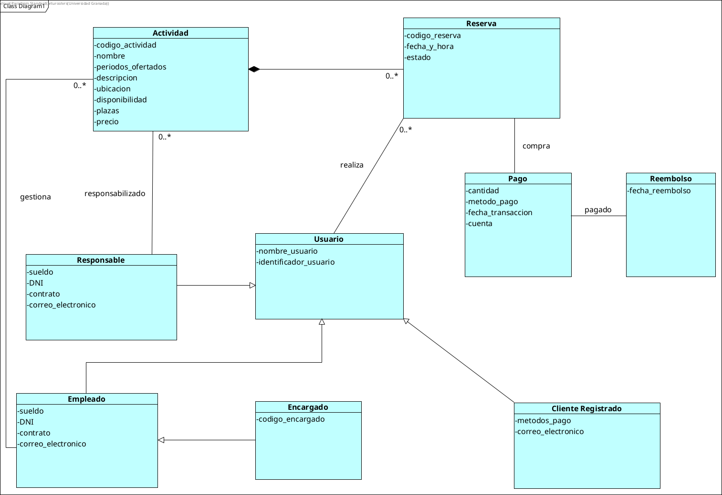

Diagramas de Secuencia del Sistema
Gestión de Reservas
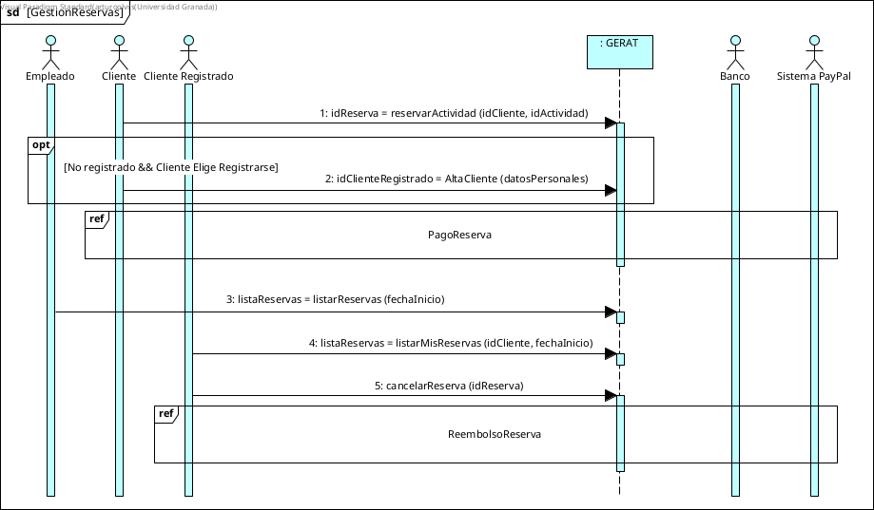
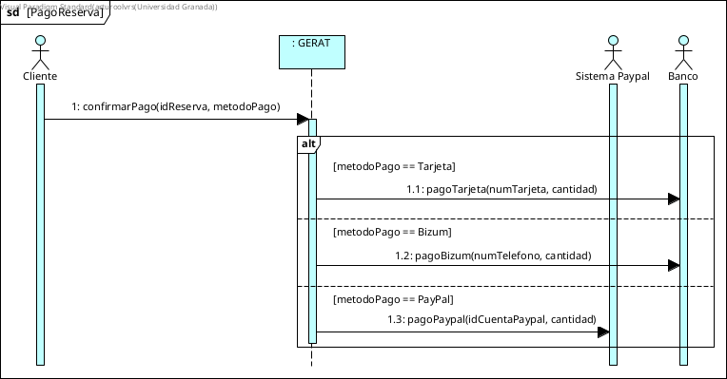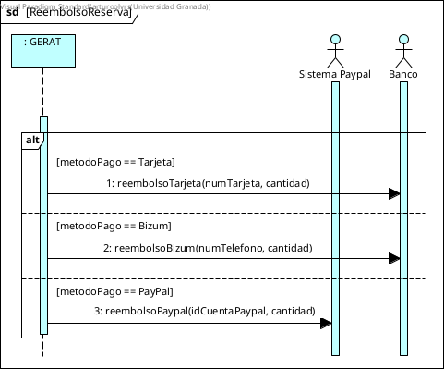
Gestión de Actividades
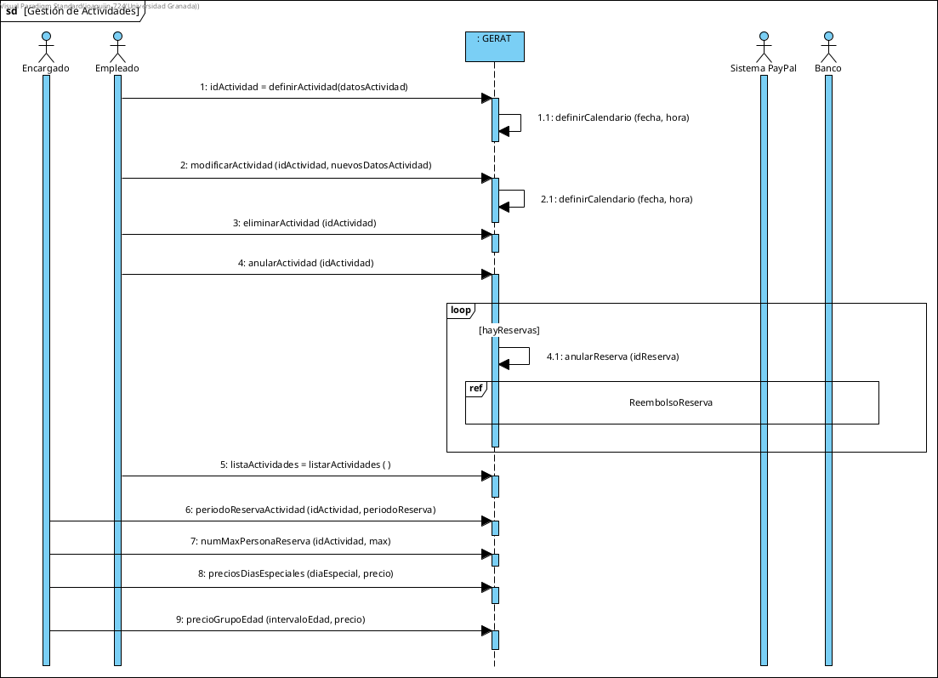
Gestión de Acceso de Actividades
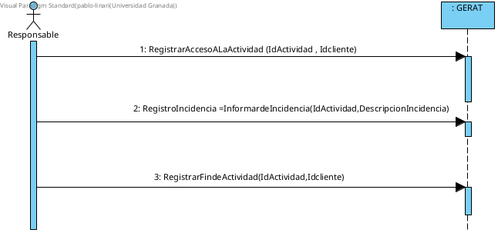
Gestión de Acceso de Usuarios
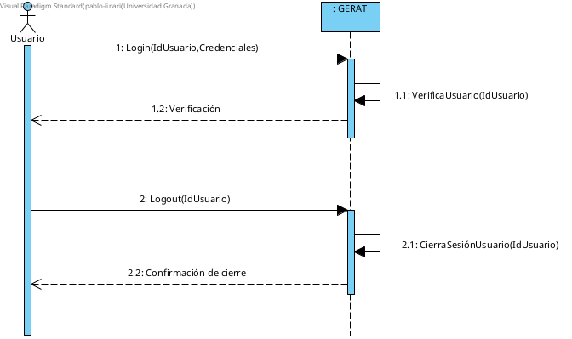
Gestión de Responsables de Actividades
